BAB IV
METODOLOGI PENELITIAN

Desain Penelitian
Jenis penelitian yang digunakan adalah penelitian observasional deskriptif. Penelitian deskriptif adalah penelitian yang berusaha untuk menuturkan pemecahan masalah yang ada berdasarkan data-data,dengan menyajikan,menganalisis dan menginterpretasikan nya(Narbuko,2015:44)
Pengumpulan data pada penelitian ini diambil secara kuantitatif dengan menggunakan kuesioner. Desain penelitian ini menggunakan metode cross sectional. Metode Cross Sectional adalah suatu penelitian untuk mengetahui suatu dinamika hubungan antara faktor resiko dengan efek,dan dengan pendekatan,observasi ataupun dengan pengumpulan data pada suatu waktu tertentu(Notoatmodjo,2002).
Penelitian dilakukan dengan cara menempuh langkah-langkah seperti pengumpulan data,penyusunan data,dan penyajian data,menguraikan atau memberikan keterangan tentang suatu data dengan kata lain berdasarkan gambaran secara umum dari data yang diperoleh.
Desain tersebut dipilih karena sesuai dengan tujuan penelitian yaitu mengetahui hubungan tingkat stres dengan gingivitis pada prajurit TNI AD di Pusdikkes Kodiklatad Kramat Jati, Jakarta Timur.

Populasi dan Sampel

Populasi Penelitian
Menurut Sugiyono(2011:80) populasi penelitian adalah wilayah generalisasi yang terdiri atas objek atau subjek yang mempunyai
kualitas dan karakteristik tertentu yang ditetapkan oleh peneliti untuk dipelajari dan diambil kesimpulan nya.Populasi Penelitian ini adalah prajurit TNI AD di Pusdikkes Kodiklatad Kramat Jati yang berjumlah 354 orang.

Sampel Penelitian
Menurut Carsel (2018)Sampel merupakan bagian dari populasi yang diharapkan mampu mewakili populasi dalam penelitian secara representatif.Dalam penelitian ini, penentuan besarnya sampel menggunakan teknik Nomogram Harry King (Djatmiko,2018).Perhitungan untuk mengambil besarnya sampel yang diambil menggunakan rumus sebagai berikut :
s= N x %s x Zskor
Keterangan :
S : Jumlah sampel
N : Jumlah populasi
%s : Persentase populasi yang diambil sebagai sampel berdasarkan tingkat kesalahan yang dikehendaki
Zskor : nilai Zskor
Langkah menentukan sampel menggunakan teknik Nomogram Harry King dimulai dengan menarik pada garis lurus sebelah kanan yang merupakan garis besarnya populasi, melewati garis tengah yang merupakan garis tingkat kesalahan yang dikehendaki dan akan sampai pada garis di sebelah kiri yang menunjukkan presentase besarnya sampel. Kalikan persentase sampel yang didapat dengan jumlah populasi dan faktor pengali. Hasil pengalian selanjutnya dilakukan pembulatan angka agar lebih memudahkan peneliti dalam menentukan anggota sampel.
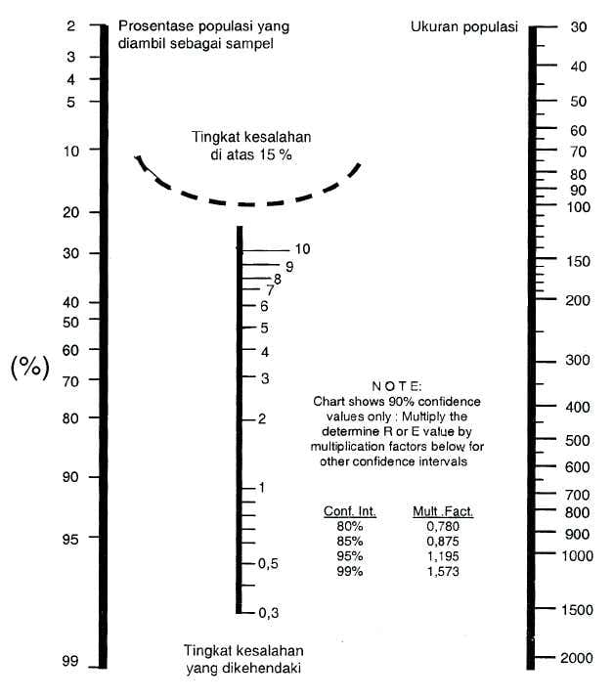
Gambar 4.1 Skala Nomogram Harry King
Jumlah populasi dalam penelitian ini adalah 354, taraf kepercayaan yang digunakan adalah 90% atau tingkat kesalahan sebesar 10%, dan faktor pengali dari taraf kepercayaan 10% adalah 0,0875. Perhitungan besarnya sampel menggunakan Nomogram Harry King dilakukan dengan cara menarik garis dari populasi sebesar 354, melewati taraf kesalahan 10%, maka akan ditemukan titik di bawah angka 10 atau kurang lebih angka 15, dengan begitu presentasi populasi yang didapat adalah 15%. Maka didapatkan hasil sampel :
Berdasarkan perhitungan, jumlah sampel minimum yang diperoleh adalah 46,462 orang bulatkan menjadi 46 orang. Untuk menghindari terjadinya kesalahan error, maka Kriteria drop out ditambahkan menggunakan rumus penambahan besar sampel tersebut adalah sebagai berikut:
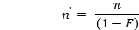
Keterangan
n | : jumlah sampel
n’ | : jumlah sampel setelah direvisi
F | : perkiraan proporsi dropout (10%)  (Sastroasmoro & Ismail, 2014)

Maka jumlah sampel yang didapat setelah penambahan sampel adalah sebagai berikut :
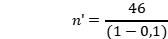
Berdasarkan hasil perhitungan dengan rumus tersebut didapatkan hasil bahwa sebanyak 51 orang akan menjadi responden dalam penelitian ini.
Teknik sampling dalam penelitian ini menggunakan Systematic Random Sampling. yaitu membagi jumlah populasi dengan jumlah sampel, hasilnya adalah interval sampel. Jumlah populasi penelitian sebanyak 354 orang, jumlah sampel yang didapat adalah 50 orang. Perhitungan untuk mendapat interval adalah 354 : 51 = 6.9, dibulatkan menjadi 7. Maka anggota populasi yang menjadi sampel adalah elemen yang mempunyai kelipatan 7.

Lokasi dan Waktu Penelitian

Lokasi Penelitian
Penelitian dilakukan di Pusat Pendidikan Kesehatan Kodiklat Angkatan Darat Kramat Jati, Jakarta Timur.

Waktu Penelitian
Waktu penelitian dilakukan pada tanggal akhir Desember 2021.

Instrumen Penelitian
Untuk memperoleh data tentang hubungan tingkat stres dengan gingivitis, instrumen yang digunakan berupa kuesioner pertanyaan tertutup sebanyak sepuluh soal dengan pengisian sesuai dengan perasaan dan pikiran selama satu bulan terakhir . dan untuk mendapatkan data skor dengan menggunakan Perceived Stress Scale(PSS).

Pengumpulan Data
Dalam pengumpulan data menggunakan data primer berupa pengisian kuesioner.data primer merupakan sumber data yang langsung diberikan kepada pengumpul data , didapatkan dengan cara melalui kegiatan wawancara dengan subjek penelitian,serta observasi atau pengamatan secara langsung (Sugiyono 225: 2016).data primer ini berupa catatan hasil wawancara, hasil observasi lapangan, data- data mengenai informan (Hasan 2002:82).
Teknik pengumpulan data dilakukan dengan cara observasi,wawancara, kuesioner,dokumentasi atau gabungan keempatnya.(Sugiyono,2018).Dalam penelitian ini pengumpulan data dilakukan dengan pengisian kuesioner (angket) tentang stres yang menggunakan Perceived Stress Scale (PSS) untuk mengungkap stres terkait dengan feeling of unpredictability,feeling of uncontrollability, feeling of overloaded.
Data diambil dari sampel, sebelumnya akan diberikan informed consent terlebih dahulu, jika responden setuju untuk menjadi responden penelitian maka akan diberikan kuesioner.

Pengolahan Data
Penelitian ini dilakukan dengan menempuh langkah-langkah pengumpulan data,penyusunan data,dan penyajian data,menguraikan atau memberikan keterangan-keterangan mengenai suatu data dengan kata lain hanya melihat gambaran secara umum dari data yang didapatkan.
Setelah data terkumpul melalui pemeriksaan, maka data tersebut akan diolah untuk mendapatkan hasil yang diinginkan dan kesimpulan yang baik. Pengolahan data penelitian ini akan menggunakan perhitungan komputasi program SPSS (Statistical Product and Service Solution).

Analisa Data
Analisa data yang dipergunakan dalam penelitian ini adalah analisis statistik deskriptif yaitu melakukan analisis data dengan sebenarnya tanpa berniat memberikan kesimpulan yang dapat dilihat dari nilai rata-rata.
Statistika deskripsi menghasilkan informasi lebih jelas dan mudah dipahami tentang penelitian berupa hubungan variabel-variabel dependent yang diproksikan dengan hubungan tingkat stres dengan gingivitis. Pengolahan data dilakukan dengan menggunakan program SPSS

Jadwal Penelitian
Deskripsi Kegiatan
Tabel 4.1 Jadwal Penelitian
 |  | Tahun
 |  | 2021 2022
 | Deskripsi  Kegiatan |  |  | Okt |  | Nov |  | Des |  | Jan | Feb |  |  | Mar |  | Apr |  | Mei |  | Jun
1 | Penyusunan proposal
1 | a.Persiapan Judul
1 | b.Persiapan Teori
1 | c.Pengajuan Judul
1 | d.Penerimaan  Judul
2 | Usulan Penelitian
2 | a.Penulisan  Proposal
2 | b.Bimbingan
2 | c.Sidang proposal
2 | d.Revisi
3. | Pengumpulan Data
4. | Pengolahan Data
5. | Penyusunan KTI
5. | a.Bimbingan KTI
5. | b.Sidang KTI
5. | c.Revisi
5. | d.Pengumpulan

